Полезный курс по Flask:
https://www.youtube.com/watch?v=Qr4QMBUPxWo
https://github.com/jimdevops19/FlaskSeries

Сюда пойдут СКРИНШОТЫ лабораторной работы

Упражнение 1. Установить Flask

Переходим в папку проекта и устанавливаем Flask

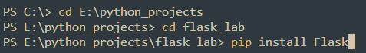

Упражнение 2. Создание минимального приложения

Создаём файл main.py c кодом:
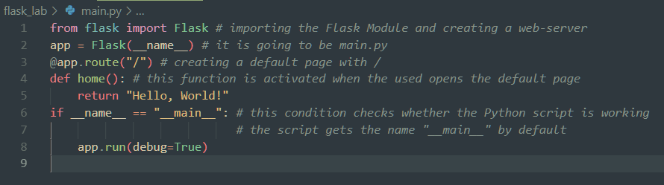

Упражнение 3. Запуск веб-приложения.

Запускаем веб-сервер через терминал

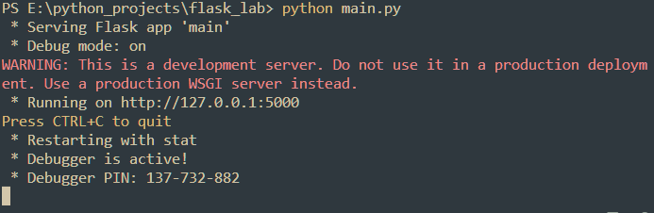

Переходим по указанному адресу и видим следующее:
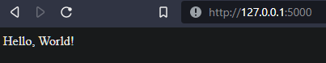

Упражнение 4. Оформления страниц веб-приложения

Создадим HTML файл home.html

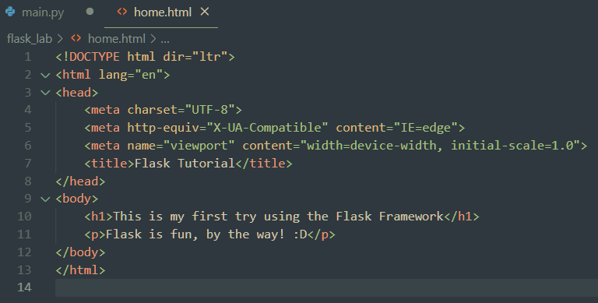
Перенесём файл home.html в папку templates и немного отредактируем код, добавив функцию render_template и возвратив наш home.html через return
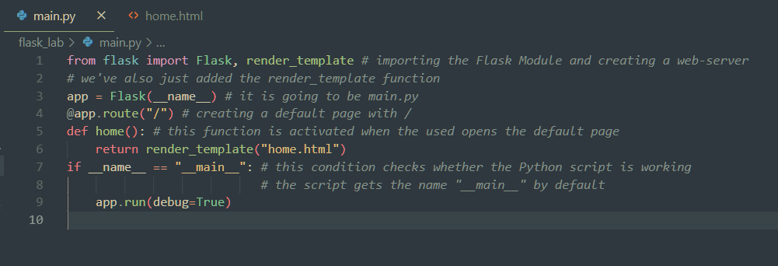

В результате получаем страницу:

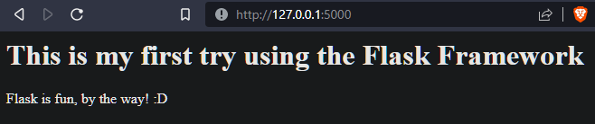

Упражнение 5. Работа с наследованием шаблонов.
Создадим шаблон template.html, который будет родителем, и шаблоны about.html и home.html, которые будут потомками.

Создадим файл template.html, от которого два дочерних шаблона будут наследовать код.

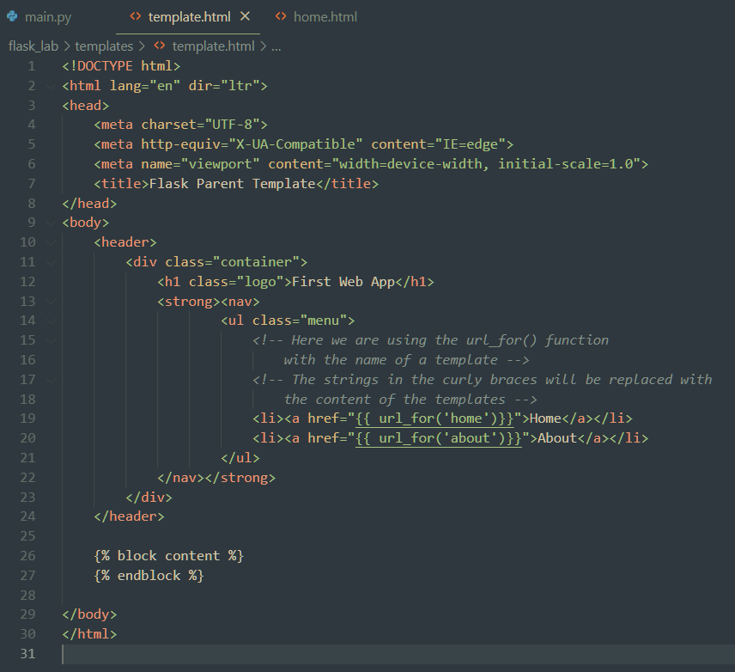
Упражнение 5. Работа с наследованием шаблонов.

Создадим потомки-шаблоны about.html и home.html в папке templates, при этом полностью удаляя содержимое старого варианта файла home.html.

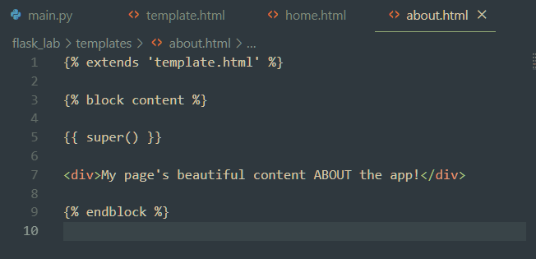

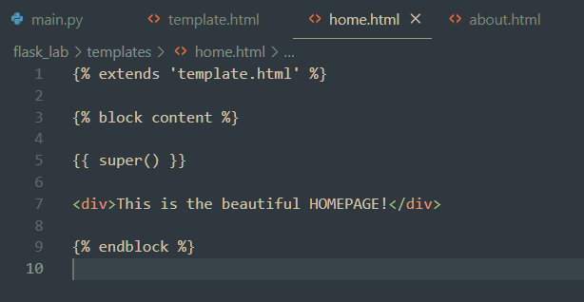

Внесём изменения в наш main.py, добавив функцию для новой страницы about.html

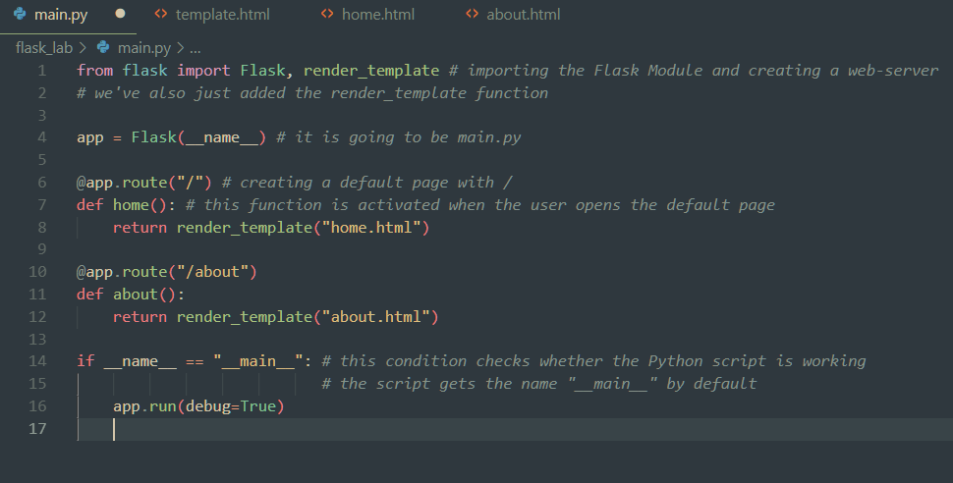
Проверяем страницу http://localhost:5000/about

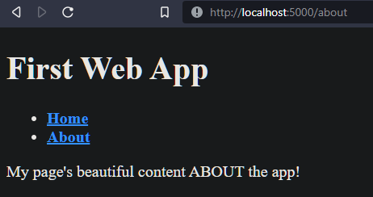

Упражнение 7. Добавление CSS.

Создаём папку static, а внутри неё создаём папку templates, внутри которой создаём файл template.css со следующим содержимым:

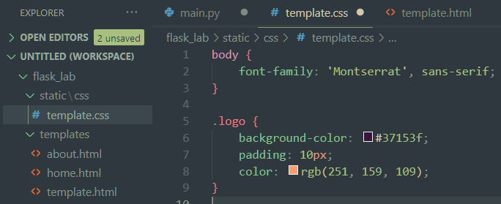

Упражнение 8. Связывание CSS с файлом HTML

Заходим в файл template.html и добавляем строку для указания пути к метоположению template.css, который будет применим ко всем дочерним страницам.

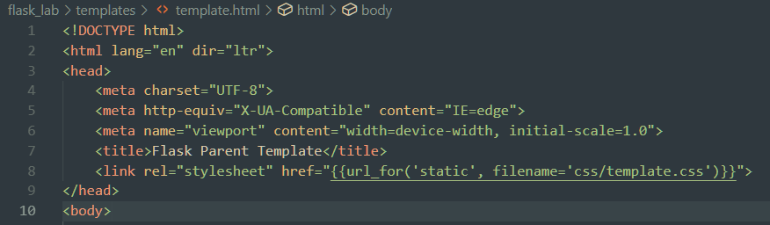
Проверим результат
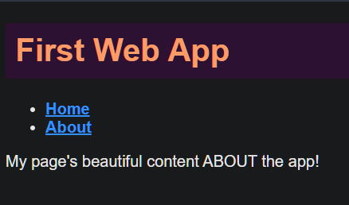

Также создадим виртуальное пространство(окружение) с помощью virtualenv, чтобы установка различных библиотек и модулей не испортила систему.

py -m pip install --user virtualenv

py -m venv env

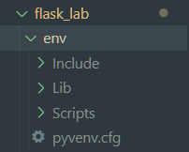

Внимание: при залитии папки проекта на github, необходимо использовать .gitignore для того, чтобы папка env не загружалась на github

НО АКТИВИРОВАТЬ ВИРТУАЛЬНОЕ ОКРУЖЕНИЕ НЕ УДАЛОСЬ,
при вводе
.\venv\Scripts\activate

выдаётся ошибка

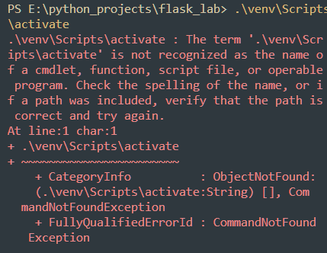

Упражнение 9. Работа с классической веб-формой.

1) Добавляем шаблон contact.html со следующей формой:

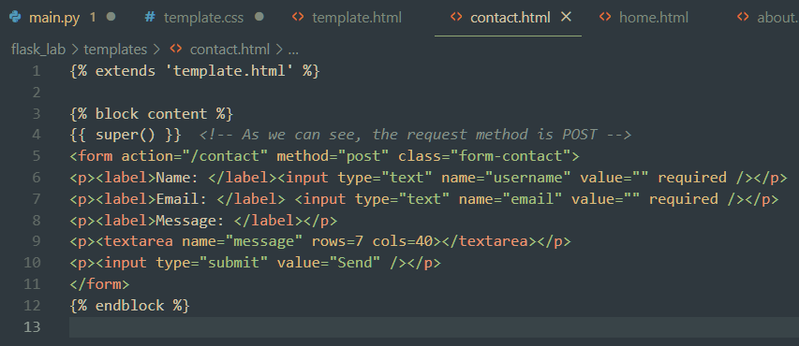
Способ отправки данных указан в виде POST-запроса, а обработчиком указан «/contact», которому будут переданы данные из формы.

2) Добавляем стили для оформления формы в файле template.css:

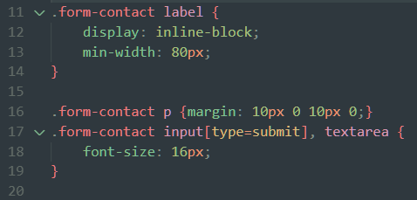

3) Добавляем функцию обработчик в файл main.py

В обработчике явно укажем, может ли он принимать данные методом POST. Для этого пропишем параметр methods со значением POST как элемент списка

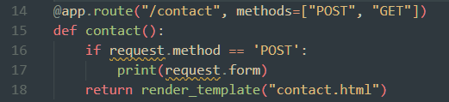

чтобы избежать ошибок, добавляем импорт request:
from flask import Flask, render_template, request

4) Добавим пункт contact в меню в template.html
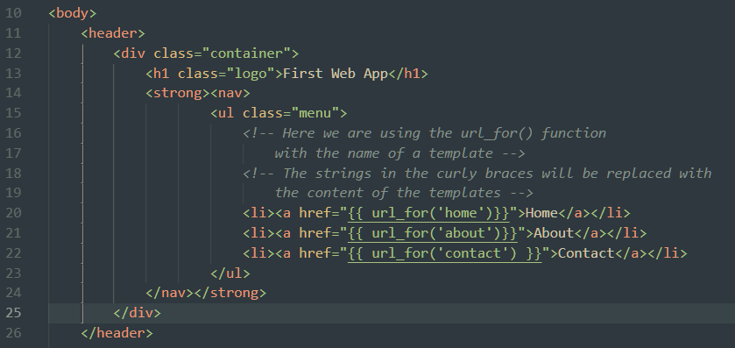
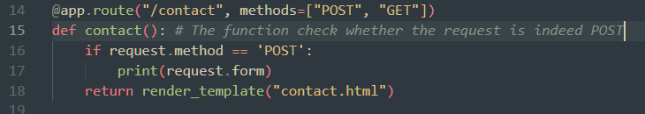
Все данные формы доступны по свойству form, которое представляет из себя своеобразный словарь, то есть, для доступа к конкретному полю можно использовать следующую запись:
print(request.form['username'])

Упражнение 10. Создание класса формы flask_wtf

Устанавливаем расширение WTForms для Flask (Flask-WTF) с помощью команды:

pip install flask_wtf

FlaskForm – это обертка, содержащая полезные методы для оригинального
класса wtform.Form, который является основной для создания форм. Формы
создают путем расширения базового класса FlaskForm из пакета flask_wtf.
Внутри класса формы, элементы формы определяются в виде полей этого класса,
ссылающихся на объекты, образованные из встроенных типов (классов), таких
как:
- StringField – для работы с полем ввода;
- PasswordField – для работы с полем ввода пароля;
- BooleanField – для checkbox полей;
- TextAreaField – для работы с вводом текста;
- SelectField – для работы со списком;
- SubmitField – для кнопки submit.
Это лишь часть классов. Полную документацию можно посмотреть на
официальном сайте, к примеру, по следующей ссылке: https://wtforms.readthedocs.io/en/3.0.x/

Создадим в проекте вспомогательный файл forms.py, в котором будут определены все классы форм и создадим класс ContactForm:
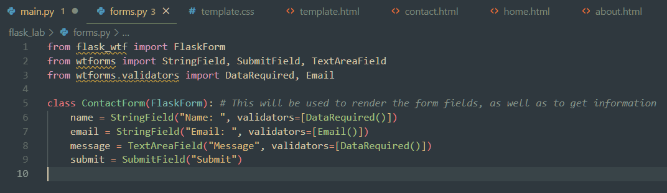
Данная форма создаётся с помощью трёх объектов: StringField, TextAreaField, SubmitField.

Конструктору объекта-поля передаются аргументы, из которых первый — строка, содержащая метру, которая будет отображаться внутри тега <label> в
тот момент, когда поле отрендерится.

Второй аргумент – список валидаторов
(элементов системы проверки), которые передаются конструктору в виде
аргументов-ключевых слов через запятую. Валидаторы определяют, корректна ли введенная в поле информация.

Модуль wtforms.validators предлагает базовые валидаторы, но их можно создавать самостоятельно. В этой форме используются два встроенных валидатора: DataRequired и Email. DataRequired: он проверяет, ввел ли пользователь хоть какуюинформацию в поле.Email: проверяет, является ли введенный электронный адрес действующим. Валидатор Email может требовать отдельной дополнительной установки:

pip install email-validator

Введённые данные не будут приняты до тех пор, пока валидатор не подтвердит соответствие данных.

По умолчанию Flask-WTF предотвращает любые варианты CSFR-атак. Это делается с помощью встраивания специального токена в скрытый элемент <input> внутри формы. Затем этот токен используется для проверки подлинности запроса. До того как Flask-WTF сможет сгенерировать csrf-токен, необходимо добавить секретный ключ.

Упражнение 11. Установить SECRET_KEY в файле main.py.

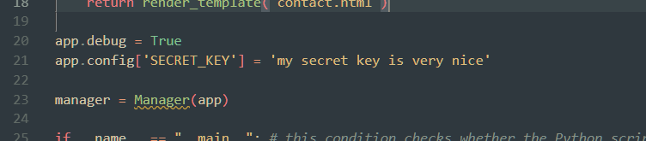
Здесь используется атрибут config объекта Flask.
Атрибут config работает как словарь и используется для размещения параметров настройки Flask и расширений Flask, но их можно добавлять и самостоятельно.

Секретный ключ должен быть строкой – такой, которую сложно разгадать и, желательно, длинной. SECRET_KEY используется не только для создания CSFR-токенов.

Он применяется и в других расширениях Flask. Секретный ключ должен быть безопасно сохранен. Вместо того чтобы хранить его в приложении, лучше разместить в переменной окружения.

Важно заметить, что вне зависимости от используемого метода нужно вручную добавлять тег <form>, чтобы обернуть поля формы.

Упражнение 11.2 Нужно удалить старый и создать новый шаблон contact.html:

